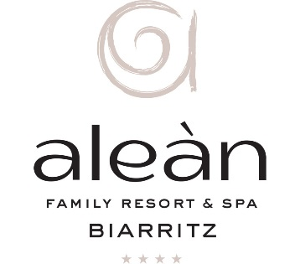

Директору ООО «Арбат Отель Менеджмент»
Филиал № 3 в г. Геленджик
Герасимовой Ирине Михайловне
от Иванова Ивана Ивановича

Заявление

Я, ______________________________________(Ф.И.О.), паспорт серии_____ №__________________, выдан____________________________________________________
дата выдачи _____________ , приобрел путевку в период с ___________ по _____________ , категория номера ________________________.

Прошу произвести возврат денежных средств за период с _________________ по _____________________ в размере _______________ ( _________________________________________________________) рублей, оплаченных по счету ________ от _______________ , в связи с _______________________(указать причину).

ФИО
ИНН банка
р/с
Наименование банка:
к/с
БИК

Дата Подпись

Печать

Отдел бронирования и продаж

